● Definicija ravni kod coveka

3 ravni. Horizontalna ravan- ravan koja nas sece. Ravan koja nas sece po sirini je frontalna ravan. Ravan koja ams sece na 2 jednaka dela sa leve i desne strane je sagitalna ravan. One su potrebne da bismo mogli da vidimo kako se snimaju projekcije vektora srcanog kisica. On moze da se snima u sve 3 ravni i ppstoje odredjeni odvodi koji nam dozvoljavaju snimanje odredjenih delova srca u svakoj ravni.

● Kardiovaskularni sistem

Srce je fundamentalni organ ljudskog organizma zahvaljujuci kom funkcionisemo. Srce kod coveka je takt signal kod mikrokontrolera. Srce svojim radom nam daje takt. Kompletna prica generisanja elektricnih impulsa u organizmu krece u nervnom sistemu. Kontrola cele funckije ljudskog organizma krece iz centralnog nervnog sistema tj. mozga koji se putem nersva i kicmene mozdine prenose ka kstalim delovima tela. Jeidni organ koji ne pripada toj klasi jeste srce. Srce

samostalno generise elektricne impulse i zato imamo pumou koja nam obezbedjuje protok krvi. Srce mozemo podeliti na 2 strane-leva i desna (na prezentaciji slika kao u ogledali d agledamo). Leva i desna strana se sastoje kd komkre i lretkomore. Krv nam dolazi u desnu stranu tj. pretkomoru, iz nje ide u komkru iz desne komore u levu komoru i u levu pretkomoru i odatle ide dalje ka ostatku organizma. Crvena je krv koja izlazi iz srca, a plava koja dolazi i to je filtrirana krv- prosla kroz filtar (jetra), jer krv koja izlazi oz leve prekomore prolazi kroz celi organizam i dolazi do zaprljavanja te krvi. Jetra je krgan gde s evrsi detoksikacija krvi i ta filtrirana krv se vraca u desnu pretkomoru.

Elektrofiziologija:

U desnoj prektomori ima jedan cvor- sino-atrijalni svor (atrijum-pretkomora) i on sluzi kao pokretac srcanog ritma. Generisanje akcionog potencijala (elektricnog impulsa) u srcanom misicu krece iz SA cvora. Akcioni potenxijal

nastao u SA cvoru krece dalje da putuje do atrio-ventikularnog cvora koji se nalazi na granici izmedju pretkomore i komore. Prilikom tog puta dolazi do malog zakasnjenja u prenosu tog elektricnog signala kako bi se pretkomora ispraznila. Da se isprazni znaci da akcioni putencijal putuje zajendo kako krv putuje- u jendom ciklusu deo krvi koji je dosao u pretkomoru mora da predje u komoru. Kasnjenje u prenosu akcionog potencijala nastaje zbog proces praznjenja preostale krvi iz pretkomore u komoru. Dok kod osoba koje imaju srcani zalizak jedan deo krvi ostaje, jer na granici postoji kao neki zidic (zalizak), krv udara u njega i vraca se nalaz kao talasi- jedan deo krvi zid preskoci, a drugi se vrati nazad jer nema dovoljnu snagu u zavisnosti od debljine zaliska. Kada se prenese akcioni potencijal, tj. kad stigne do komore tad aimpulsi koji putuju kroz komore izazivaju kontrakciju komora- to je deo otkucaja srcanog misica. Jedna potpuna kontrakcija pretkomore i komore se naziva srcani otkucaj. Ovo je

upojednostavljen proces kako nastaje jedan srcani otkucaj. Frekvencija je oko 1Hz tj. 60 otkucaja u minuti. Varira od osobe do osobe. Od 60 do 80, danas i do 90 zbog nacina zivota. Povecana aktivnost srcankg ritma mlze bjti usled anomalije i bolesti srcankg misica ili zbog uticaja spoljasnjeg (stres, fizicka aktivnost). Ako dodje do povecanja srcanog ritma, mora da se uspostavi uzrok. Srcani ritam sam stvara akcione potencijale za svoje funckionisanje. U SA cvoru krece nastajanje akcionog potencijala srcanog ritma.

● Akcioni potencijal srcanog misica

Amplituda akcionog potencijala, 80 je trenutak nastajanja u SA i u tom trenutku dolazi do depolarizacije (ona stvara neki membranski potencijal oko -60 mV) i tog trenutka akc p krece da se prenosi. U trenutku skoka akc p krece do njegovog prenosa iz SA do AV i to je deo kad sa 20 krece da opada. Paralelno s tim dolazi do grcenja misica tj. stvaranja jedne kontrakcije i to

je deo kad se zelena linija penje. To je kontrakcija pretkomora. Tu vidimo i zakasneli period oko 200ms dok se ne isprazni desna pretkomora. Nakon toga dolazi do prrnosa akcionog potencijala iz komora u pretkomu posle cega krece da opada aktivnost srcanog misica i dolazi do procesa opustanja misica. Ovo je sema kako akcioni potencijal nastao u misicu prouzrokuje grcenje tj. kontrakciju komore i pretkomore i koliko to traje.

● Elektrokardiografija

Predstavlja metodu snimanja elektricne aktivnosti srcanog misica posto on sam moze da stvara akc pot, snimanjem elektricne aktivnosti na povrsini koze nam predstavlja zapisanu elektricnu aktivnost koja se naziva elektrokardiografija. Dijagram se sastoji od nekoliko talasa-4. Pretkomira-komora komora-komora, komora-prerkomors. Pocetak stvaranja akc krece u SA, znaci da stvaranje P talasa krece u SA. U tom trenutku je doslo do depolarizacije

pretkomore, posle dolazi do depolarizacije komore, to je onaj zakasneli period kad je krv presla u komoru, dolazi do stvaranja QRS kompleksa i to se ogleda kao prenos krvi iz desne pretkomore u desnu komoru i desne komore u levu komoru nakon cega dolazi do repolarizacije komore sto se ogleda u lostojanju T talasa. Ovaj signal predstavlja jedan srcani ritam tj. jedan otkucaj srca. Taj zapis se ponavlja u vremenu. Vidimo da su svi talasi deterministicki, tj. EKG signal je deterministicki. To znaci da za svaki od signala i segmenata i intervala mozemo da definisemo odredjene matematicke radnje za neku pravilnost. Svako kdstuoanje kd pravilnosti ukazuje na anomaliju ili patologiju u radi srcanog misica. Sto se tice samog snimanja, intenziteti potencijala srca koji deluju na elekteode su indirektno proporcijalni njihovom rastojanju od srca, tj. potencijali su veci ako su elektrode smestene blizu srcu. Ako su udaljene, toliko su oslabljeni akcioni potencijali koji se snimaju na povrsini koze. Sam potrencijal meren

elektrodama moze da se predstavi kao dipol, rj. neki vektor cija se amplituda, smer i intenzitet menjaju. Bas zbog toga smo uveli 3 projekcije kako mozemo da posmatramo coveka. Da bismo mogli da vidimo akko se menja prosecna vrednost tog vektora, moramo da izvrsimo registrovanje potencijala srca u najmanje 2 ravni pod pravim uglom.

●

Na osnovu promena lekar moze utvrditi da li je doslo do anomalije ili bolesti u radu srcanih misica. Postoje neke normalne vrednosti amplituda talasa i koliko traju.

P-Q je vreme od pojave P talasa do pojave Q talasa. To je od 0.12 do 0.20s i to je vreme koje nam odgovara od stvaranja akc p u SA, prolaska do AV i praznjenja pretkomora.

●EKG signal

Imamo 2 EKG talasa, tj. 2 otkucaja srca. Vidimo neke intervale.

RR je interval izmedju 2 zupca QS kompleksa. Razlika clvremena izmedju 2 R zupca (2 susedna pika) je RR interval i ono sluzi za odredjivanje komorskog ritma. Komorski ritam je vreme koje uzmemo da bismo izmerili kolika je frekvencija srcanog ritma.

PP interval je interval izmedju 2 P talasa i sluzi za odredjjvanje pretkomorskog ritma. Da se vidi koliko traje vreme kzmedju 2 pretkomore.

PR interval je izmedju pocetka P talasa i QRS kompleksa i to je vreme potrebno za depolarizaciju pretkomore i ono kasnjenje u sprovodjenje akc pot u AV i prolazak impulsa kroz Hisov snop do depolarizacije komora. To je put pktreban akc potencijalu da prodje sve to.

QRS interval je vreme koje je potrebno da se izvrsi depolarizacija komora. Meri se od pocetka Q talasa do kraja S talasa. Q segment nekad nije vidljiv i on nastaje brzo, ne mora ovako da izgleda, moze da ima veci pik dole. Ako sav donji

deo vidljiv, onda se uzima vreme u S kao QRS interval jer iamo naglu lromenu izmedju Q i R intervala.

●

Sam EKG signal je periodican i deterministican, to znaci da svaki deo mozemo mat da opisemo i izvrsimo simulaciju/generisanje/bokje razumevanje signala. Ovde ne vidimo Q deo. Moze da se vidi nekad u zavisnosti kako se vrsi samo snimanje EKG signala. Q deo je mnogo male amplitude i zavisi od toga kako su elektrode postavljenje da li ce se videti ili ne, masnih naslaga, dlaka... Sve to nam smanjuje amplitudu sto se dalje nalazim elektrodama od srcanog misica. Idealno bi bilo iglenim elektrodama, ali posto na povrsini snimamo, koliko se udaljimo, toliko cemo taj mali deo da oslabimo. S je duplo veci od Q. Q je deo talasa koji ima najmanju amolitudu.

Da bismo uspesno uspeli da snimimo EKG signal, nas pojacavas mora da ima frekvencijski opseg

od 0.05Hz do 100Hz i da moze da radi sa ulaznim signalima od 1 do 10mV (to znaci da mi pricamo diferencijalnom, korisnom signalu; ne signalu zajednickog moda).

0.05Hz znaci da je prolustamo DC komponentnu tj. da smo eliminisali jednosmernu kompinentu (ona komponenta od elektrode-polucelijski potencijal), a 100Hz je max ucestanost koja mzoe da se javi u EKG signalu i to je ovo QRS (kratko traje, zato moramo da obezbedimo dovoljno veliki propusni opseg kako bismo snimili sav signal).

1-10mV su max vrednosti. 10mV je zbog sportskog srca- sportisti iamju manje masnih naslaga pa je ampkituda EKG signala mnogo veca.

Kratkotrajni QRS deo je najdominantniji u normalnom EKG signalu. Na osnovu vremenskih trenutaka u kojima se jabljaju i oblika QRS kompleksa mkzemo doci do znacajnih informacija o stanju srcanog misica. To znaci da merenjem onih intervala lekar moze zakljuciti da

li je doslo do anomalije i moze znati koja promena postoji.

Brojanje QRS kompleksa u vremenu omogucava izracunavanje frekvencije rada srcankg misica. Bilo koja obrada EKG signala pocinje sa detekcijom QRS kompleksa jer sve mozemo definisati u odnosu na njega: S dajr prelaz ka T talasu, Q daje deo tj. pre njega dobinamo P talas, na osnovu brojanja RR dobijamo frekvenciju rada srcanog misica... Zato je bitno naoraviti pijacavac koji ce dobro da pojaca QRS komples i na kontroleru mozemo da imoelmentiramo jednostavniji algoritam da detekciju QRS.

● Pozicije elektroda

Snimanje EKG-a se vrsi putem elektroda koje s enalaze na povrsini koze. EKG je 12okanalno snimanje- ukupno snimanje 12 kanala. Standardni ekg uredjaj ima 10 elektroda.

RL- desna noga, DRL elektroda, neutralna elektroda, kompletno snimanje se vrsi u odnosu na nju.

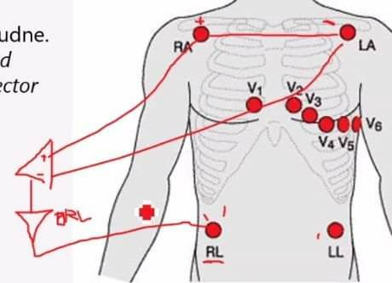

RA- desna ruka

LA- leva ruka

LL- leva noga

6 elektroda sa strane i one predstavljaju prekordijalne odvode. Na osnovu svega toga mozemo da snimamo vektor srcanog misica- mozemo da vidimo rpostiranje do jednog odvoda do drugog, treceg.. da vidimo koliki je intenzitet i smer prostiranja vektora pojedinih deliva srcanog misica. Na osnovu tih snimanja tj. elektroda, definisemk odvode. Prvi odvod vrsi se snimanje RA-LA. RA je +, LA je - i ti + i - ce biti vezani na + i - pojacavaca. To je samo 1 odvod i snimamo kao razliku signala desne i leve ruke diferencijalno u odnosu na neutralnu elektrodu

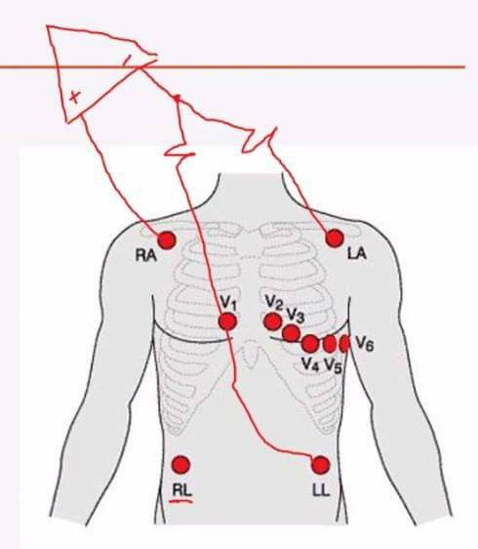

koja oredstavlja desnu nogu.

Snimanje I, II i III odvoda nam daje projekcije vektora u frontalnog ravni. 12okanalno ne znaci da imamo 12 kanala (fizicki 12 pojacavanja, moze i tako ali ne). To se gleda koliko razlicitih snimanja mozemo da napravimo. 3 kanala= 3 odovoda, posle toga, sa ta 3 kanala (sa 3 elektrode) mozemo daimamo jos 3 kanala tj. 3 odvoda da snimimo:

aVR: augmentiv, povecani, snimanje u odnosu na srednju vrednost. Augmented vector right. Povecani RA u odnosu na LA i LL. Srednja crednost LA i LL je -. Srednju vrednost cemo dobiti tako sto stavio 2 otpornika iste vrednosti.

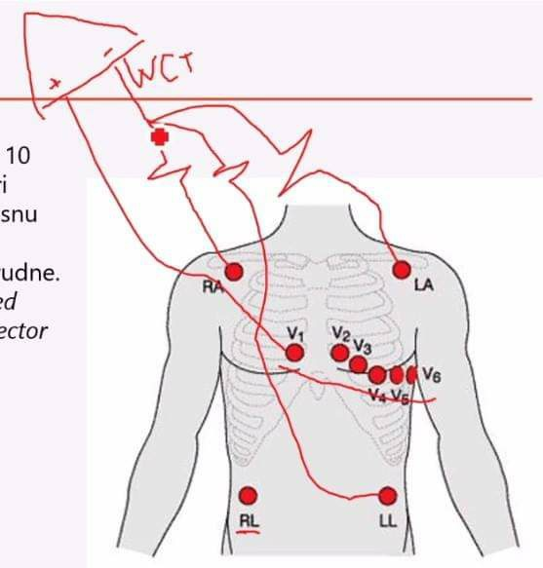

aVF:vector foot

Ovo snimanja su u sagitalnog ravni jer snimamo od jedne strane ka drugoj.

Za snimanje u horizontalnoj ravni koristimo preostale. Ostalih 6 odvkda dobijamo na osnovu 6 prekordijalnih odvoda V1 do V6. Ka RA, LA i LL preko 3 otpornika spojimo u jendu tacku, dobili smo WCT- Vilsonkv centralni terminal i prekordijalne odvode snimamo u odnosu na njega. Ako na + dovedemo V1, snimili smo prvi prekordijalni odvod u odnosu na WCT.

Tu smo dobili dodatnih 6 odvoda. To trece

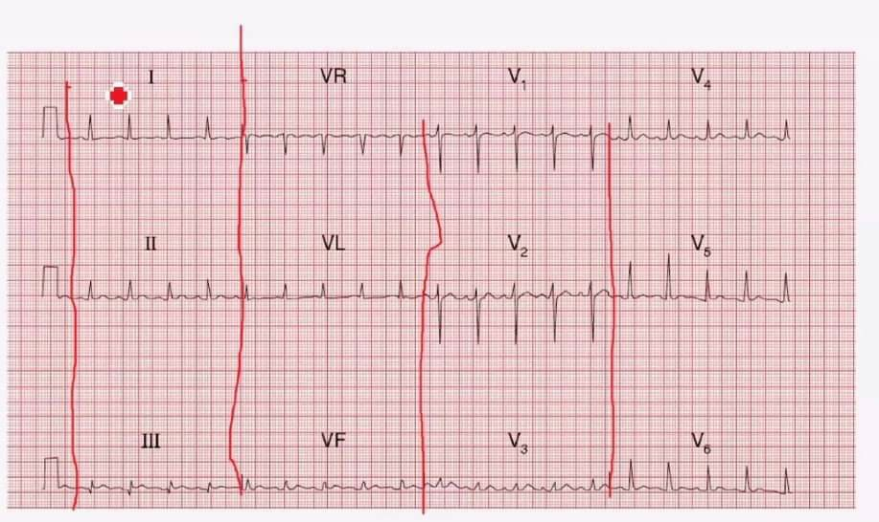

snimanje nam je u horizontalnoj ravni.

3+3 augmentirana=12. 12okanalno snimanje znaci da smo 10 elektroda iskoristili da bismo dobili 12 razlicitih kanala. Sa 3 snimanja mozemo napraviti razlicite projekcije dipola srcankg kisica i da vidimo u prostoru kako se pomera i moze da preraste u vektrosku elektrokardiografiju.

● Signali

EKG zapis se izvodi na milimetarskoj hartiji. Svaki krece od pravougaonog impulsa,to je neki kalibracioni signal. EKG snima ove trenutke: I,II i III pa onda VR,VL,VF pa dalje...

Sto znaci da ovaj uredjaj ima 3 pojacavaca- u

jednom trenutku snima 3 odvoda (kanala), vrsi vremensko multipleksiranje snimanja, ne snima svih 12 odvoda u isto vreme. Lekari na milimetarskoj hartiji mogu lako pogledom da nadju parametre EKG signala, koriste neki lenjir koji sluzi za interpetaciju EKG signala. Brojanjem kockica izmejdu 2 zuoca zna koliki je ritam, moze brojanjem videti i PR intervali i ostali. Svaki EKG i digitalni i stari moraju imati prikaz na hartiji.

● Elektrokardiograf

Danas su to mobilni uredjaji koji imaju LCD displej u sebi. Neki imaju i stampac za hartiju. Neki mogu da rade i digitalne obrade signala. Kablovi koji se povezuju na uredjaj i elektrode se nazivaju pacijent kablovi. Oznaceni su odredjenim bojama: crna- neutralna elektroda. Za svaku elektrodu se zna koja se gde postavlja i lekar po boji vec zna koja je elektroda gde postavljana. To je standardizovano. Desno do kablova su elektrode za jednorkatnu upotrebu.

● Elektrode za snimanje EKG-a

Ovo su elektrode za dugotrajna snimanja- holteri... elektrode koje se koriste u klinickim uslovima su pumpica elektrode-imaju metalni deo koji je elektroda, deo gde se postavlja zica koja ide do uredja, i vakum pumpicu koja sluzi da nalravi vakum izmedju dela tela na koji se postavlja elektroda i same elektrode. One se koriste za prekordijalne odvode. Samo se prekordijalni odovodi snimaju pomocu pumpica elektrode i one se fizicki postavljaju na mesta ispod grudnog kosa.

Donje su stipaljka elemtrode kije isto inaju deo vezan za montazu, a u unutrasnjosti se nalazi plocica koja predstavlja elektrodu. One se psotavljaju na preostale ekstremitete: leva i desna ruka i noga. To je ukupno 10 elektroda na osnovu kojih dobijamo 12okanalno snimanje.

● EKG uredjaj- unutrasnjost

Svaki mkra da ima neki ulaz, to su elektrode. Ima standardan lrikljucak za elektrode. To je standardizovano i mozemo kablove bilo kog

proizvodjaca kotistiti. Posle ulaza mora da ima kolo za zastitu koji mora da spreci da struja koja moze da krene iz uredjaja ka pacijentu izazove nezeljene posledice po pacijenta i da zastiti uredjaj od smetnji ili napona koji mogu da ostete ulaz uredjaja.

Zastita pacijenta: da struja od uredjaja ako dodje do kvara ne krene ka pacijentu. To se radi na referentnoj DRL elektrodi, psotavljamo otpornik na izlazu kako bi zastitio pacijenta od velike struje u slucaju kvara.

Zastita uredjanja od slucajnog velikog ulaznog signala: defibrilator- prenosi veliku kolicinu naelektrisanja ka pacijentu i ona pored toga sto treba da pokrene srcani misic, moze ds osteti EKG uredjsj.

Sledeci deo je birac dovoda tj. kanala: odredjuje koja elektroda je povezana na koji pojacavac. To je kolo koje sluzi da lravi ono povezivanje sa slika. To je elektronsko kolo koje ce da vrsi orebacivanje sa jedne na drugu u zavisnosti od samog tipa snimanja. To nisu mehanicki

prekidaci (ne radi lekar), nego elektronska kola koja u vremenu automatski vrste lrebacivanje odredjenih prejidackih elemenata u odredjene pozicije kako bismo napravili srednje vrednosti, trecine...

Kalibracioni blok: mora ekg uredjsj u sebi da ima kalibracioni signal amplitude 1mV. On sluzi da se automatski izvrsi merenje pojacanja pohacavaca i korekcija pojacanja. Signal se prkjektuje da se nalravi sa odredjenom tacnskcu i takav signal se dovodi na ulaz pinacavaca. Mikrokontroler putem AD konvertora snima izlaz pojacavaca i deli sa 1mV kako bi utvrdio tacno pijacanje pihacavaca. Pre rada, a nekad i tu toku, vrsi se kalibracija pohacanja pojacavaca. Kalibracija je onaj pravougaonik na pocetku EKG signala (vidi se na slici od pre). Kalibracija se vrsi jer komponente na odredjenim temperaturama imaju razkicite karakteristike, drugacije se ponasaju i parametri se menjaju sa tempersturom. Zato uvek pre upotrebe iskalibrisemo pojacavac i za taj opseg temperature znamo kakve su karakterisitike. Da

bi doktor uvek imao istu skalu ispred sebe i ne mora da razmislja o pojacanju i amplitudi.

Pretpojacavac je ono sto smo radili ranije. Pojacanje A ne mora nista da znaci jer cemo mi pojacanje da projektujemo orema naponu napajanja naseg pojacavaca (+-2V, a pojacavamo signal mV, to je 2000x, ako je 10V jos vise cemo pojacati). To zavisi od toga koliko puta pojacavamo signsl u zavisnosti od napona napajanja. Prema napajanju i prirodi signala odredjujemo koliko je pojacanje.

Kolo za izolaciju: izlaz lredpojacavaca i izlaz kola za izolaxiju (ulaz pojacavaca) su galvanski izolovani- delovi nemaju elektricne veze jedan sa drugim. Ranije se vrsila izoalcija na analognom signalu upotrebom izolacionih pojacavaca (skupi jer zahtevaju linearnost) pa su EKG uredjaji mnogo skupi bili. Novi vid izolacije se zasniva ds se na levoj strsni kola za izolaciju nalazi AD konvertor, sa desne mikrokontroler, a da se veza izmeju njih galvanski izoluje. Galvanska izolacija digitalnog dela je mnogo bolja nego izolacija

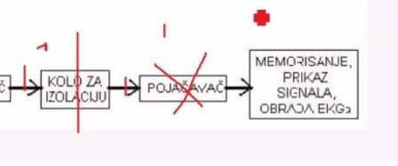

analognog dela, jer izolacija analognog dela ima gubitke i nelinearnosti, dok kod digitalne nema. Danas se koriste Ajkapleri posto su optokapleri skupi i velika struja treva da se propusti kroz nminfracrvenu diodu- tesko se pokrece direktno sa mikroprocesorabez dodatnog kola.

Kada oricamo o staroj varijanti kada su se kkoristili izolacioni pojacavaci, islo je dodatan pibacavac koji se koristio za anlogni orikaz signala na monitoru. Danas je taj deo nepotreban: ide ajkapler i AD konvertor, mikrokontorler i prikaz i skladistenje.

Taj pojacavac je trebalo da usmeri mlaz na nekom pisacu ili monitoru. To su uredjaji sa stampacem. Danas su i oni napredovali pa je sve to jednostavnije.

● Standardi

•Linearnkst i distorzija- bitno zbog oblika EKG signala. Linearnsot-govorimo o pojacavacu i ako nema, govorimo o losoj slici stanja pacijenta (zdrav/bolestan). 5 i 50mm s eodnosi na kvadratice.

•Prvi oarametar za projektovanje pojacavaca je da ulazni signsli treba da budu manji od 10mV od pika do pika. Na osnovu toga iz eljenog napona napajanja odrejduejmo pohacanje pojacavaca i na osnovu gornjih zahteva frekvencijskog opsega kdrejduejmo koji cemo operacioni pojacavac ds upotrebimo i koju konfiguraciju da isprojektujemo.

•Ne smemo da dodajemo bil okakava kola na ulaz samog pojacavaca koja mogu da promene ulaznu impedansu izmedju 2 prikljucka. Ako

vrsimo snimanje 3 kanala u sito vreme, ostalo nam je 9 elekteoda koje su zalepljenje za pacinenta, ali unutrasnji krajevi moraju biti uzemljeni dok se one ne snimaju, jer tada imamo smanjenje signala zajednickog moda preko tih elektroda, jer ce on otici na uzemljenje i tada nemamo signal zajendickog moda koji ce preko njih da dodje do pohacavaca. Ako nisu spojenje u pojacavacu, one tada lebde i lonasaju se kao prijemne antene. Maksimalna struja u slucaju kvara koja moze da protekne ne sme biti veca od 1mA.

••5,10 i 30mm/mV se odnosi na milimetarsku hartiju (pc raxunar, ono sto prikazujemo tu) u ta 3 oosega lekar zna da procita EKG signal.

• Ravna karakterisitka- ne znaci da je dknja granicna ucestabost 0.14Hz, jer je donja ide na 3dB manje, ispod 0.14 mora da s ekrene na padanje karakteristike da bi se na 0.14 doslo u ravan opseg. Na 100Hz moze da krene koleno frekvencijske karakteristike

• Na mm papiru se gleda koliki je signal

zajendickog moda koji se tolerise. Ako nije isounjeno moramo da menjamo dizajn uredjaja da smanjimo vrednost zajednickog signala na ulazu u uredjsj.

• Digitslno mozemo d amenjamo pojacanje, a da za svaki od pdoesenih pojacavaca imamo mogucnost kalibracije samog pojacavaca.

• Tom vrzinom i na mm hartiji i na racunaru mora da se vrsi prikaz. 2% se odnosi na frkevenciju semplovanja ili na motore koji pokrecu tu hartiju.

• Prilikom lrojektovanja pojacavaca moramo ds gledmao d apojacavac u zatvirenon povratnoj slrezi nora d sima otpronost manju od 100 oma. Na osnkvu pojacavaca i karakterisitike kola moramo da vidimo da li ans projektovani pojacavac podrzava ili nr.

● Fetalni EKG

Sve sto smo pricali je kod odraslih osoba i dece. Kod fetusa se vrsi u odredjenom mesecu trudnkce tako sto se postavljaju 2 para elektroda. Jedan par u obliku trougla se postavlja na

abdomen majke, a drugi par u kontra smeru isto na abdomenu ali ka fetusu. Jedan trougao odgkvara EKG-u majke, a drugi je sumarni. Oduzimanjem ta 2 dobijamo EKG fetusa, jer snimanjem samo EKG-a fetusa na povrsini abdomena majke dobijamo sumarnu aktivnost fetusa i majke.

Snima se povrsinskim elektrodama istim kao kod odraslih. Gledaju lekari funkcionisanje srca. Najcesce koriscen polozaj elektroda je znak zvezde. 🔺️ fetus, 🔻 majka.

● Integrisana kola ADS1298

Ima 8 diferencijalnih ulaza (8 na krjau). Za svaki od ukaza ima neki svoj filtar, tj. zastitu od visokofrekvencijskih smetnji, tj. prenaponskih komponenti u skucaju koristecenja defibrilatora. Izlaz svakog od filtara ide na multiplekser koji ne vrsi samo prebacivanje kanala vec ima i dodatne funkcije:

Test signal to znaci da je kalibracioni test signal ugradjen unutar smakg kola i kontrolom

multipleksera mozemo ga dovesti na ulaz bilo kog pojacavaca unutar kola;

Merenje imoedanse da vidimo d ali postoji kontakt elektrode sa tkivom- povecavaju funkcionalnost ekg hredjaja.

Izlaz multioleksera se vodi na diferencijalne pojacavace (DIDO ili FDA pojacavac- ulazni stepen instrumentacionog pojacavaca pri cemu je ovaj ulazni stepen programabilan- lroizvidjac je obezbedio da se vrsi izbkr pibacanja u nekolkko koraka u tom ulaznom steoenu). Dva otpornika skuze da se izvuce signal zajednickog moda u orvom steoenu kdnsono iz tog diferencijalnog diferencijalnkg pojacavaca id a se odvede u integrisano DRL kolo. Samo kolo u sebi ima i DRL kolo, ne mkramo spolja da ga dovodimo. Sam izmmlaz pojacavaca se vodi na AD konvertor rezokucine 24 bita. Svaki blok, tj. dvaki kanal (8) ima svoj AD konvertor.imamo 8 AD koji paralelno rad ei svaki je zasluzan za svoj ulaz. 24bita daju finiju rezokuciju i zato mkzemo koristiti DC pojacavac za snimanje elektricne

aktivnksti srca, ne noramo AC (naizmenicne). Samo kolo ima i mreze za lravkjenje WCT i augmentiranih odvoda. To znaci da digitalnom kontrolom pojacavaca mkzemo da podesavano koja od tih elektroda ce nam roaviti srednju vrednost ili WCT. WCT mkze da bude izvucen napolje u kkviru neke elektrode, a mkze da bude i unutar samog kola doveden na ulaz outem multipleksera. Veza izmedju samog integrisanog kola i mikrokontrolera je SPI komunikacija, sto znaci da galvanska izolazija moze na jednostavan nacin da s eizvrsi na ssmom interfejsu SPI komunikacije izmejdu mikrokontrolera i samog kola. Naoajanje kola moze biti single ended (jednostruko) ili dvostruko. Dvostruko do +-2.5V stoz naci da pojacanja pojacavacac nisu dosta velika. Prilikom koriscenja DC pojacavac mora s eposvetiti dosta oaznje jednosmernog komponenti. Maksimalna koja sme da s epojavi na ukazu je +-300mV, sto znaci da pojacanje mora da se postavi u skladu sa tih +-300mV. AD konvertor u kombinaciji sa malim pojacanjem

pruza: ako 2.5V nam je pseg, podelimo sa 2^23, dobijemo velicinu kvanta AD konvertora tj. LSB-a. To su neki nV. Anam EKG signal do 10ak mV i to je mnogk manje od max amolitude jednosmerne komponente, sto znaci da ne noramo ni da pojacavamo EKG signal zbog dosta velike rezolucije. Ako ga pohacamo 12x ili manje, opet cemo imati dovru rezoluciju za abmnakizu i odbacivanje jednismerne komponente. Ako imamo ogromnu rezokuciju, nije nam toliko bitan oun dinamicki opseg rada samog pohacavaca..